ΝΕΑ ΕΛΛΗΝΙΚΑ
Γ΄ ΤΑΞΗ ΕΝ.Ε.Ε.ΓΥ.-Λ.
ΘΕΜΑΤΙΚΗ ΕΝΟΤΗΤΑ: ΓΝΩΡΙΜΙΑ ΜΕ ΤΟΝ ΚΟΣΜΟ ΤΗΣ ΕΠΙΣΤΗΜΗΣ ΚΑΙ ΤΗΣ ΤΕΧΝΟΛΟΓΙΑΣ

Α. Μη λογοτεχνικό κείμενο

Παιδιά και Διαδίκτυο
Διασκευασμένο απόσπασμα από άρθρο της ψυχολόγου Ειρήνης Κορδερά, δημοσιευμένο στην ιστοσελίδα http://actherapy.gr στις 05.09.2016. Ανακτήθηκε στις 23.02.2023.

Τα σημερινά παιδιά και οι έφηβοι/έφηβες μεγαλώνουν μέσα στις νέες τεχνολογίες. Σε κάθε σπίτι σχεδόν, εκτός από την τηλεόραση, μπορεί να υπάρχει και υπολογιστής, τάμπλετ, κινητό… Όλα αυτά συνδέονται στο διαδίκτυο, που έχει μπει στη ζωή μας για τα καλά. Το διαδίκτυο, βέβαια, είναι ένα πολύτιμο εργαλείο που μας προσφέρει πολλές δυνατότητες, γι’ αυτό και λέμε «ναι» στη χρήση του. Όμως, παιδιά και έφηβοι/έφηβες θα πρέπει να το χρησιμοποιούν με προσοχή.
Το πρώτο πράγμα που χρειάζεται να κάνουν οι γονείς/κηδεμόνες είναι να βάλουν όρια στον χρόνο χρήσης του διαδικτύου. Να φτιάξουν, δηλαδή, μαζί με το παιδί τους, ένα καθημερινό πρόγραμμα με ξεκάθαρους και λογικούς κανόνες. Οι ειδικοί λένε ότι τα παιδιά, στις μεγαλύτερες τάξεις του Δημοτικού, επιτρέπεται να κάθονται μπροστά στην οθόνη (υπολογιστής και τηλεόραση μαζί) μέχρι 1,5 ώρα την ημέρα, ενώ οι έφηβοι/έφηβες μέχρι 2 ώρες.
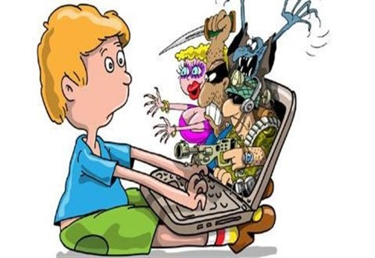
Το δεύτερο πράγμα που πρέπει να μάθουν παιδιά και έφηβοι/έφηβες είναι τι να προσέχουν στη χρήση του διαδικτύου, ώστε να προστατεύουν την προσωπική τους ζωή. Θα πρέπει να θυμούνται πως ό,τι «ανεβαίνει» στο διαδίκτυο δεν διαγράφεται ποτέ! Οπότε, πριν «ανεβάσουν» μία φωτογραφία ή οποιοδήποτε προσωπικό στοιχείο, θα πρέπει να το σκέφτονται και δεύτερη φορά.
Τέλος, είναι πολύ σημαντικό τα παιδιά και οι έφηβοι/έφηβες να έχουν κι άλλα ενδιαφέροντα εκτός σπιτιού, όπως ποδόσφαιρο, ποδηλασία, κολύμπι, και μάλιστα από μικρή ηλικία. Γιατί το διαδίκτυο είναι απλώς ένας τρόπος για να κάνουμε τη ζωή μας πιο εύκολη!

Α3. Πώς μπορούν οι γονείς/κηδεμόνες να προστατεύσουν τα παιδιά τους από τους κινδύνους του διαδικτύου; Γράψε ένα κείμενο 200 λέξεων περίπου για την εφημερίδα του σχολείου σου.
Μονάδες 25

Β. Λογοτεχνικό κείμενο
ΘΕΤΗ ΧΟΡΤΙΑΤΗ (1929-)
Ο υπολογιστής μου
Ποίημα της Θέτης Xορτιάτη για τον υπολογιστή και τη σχέση μας μ’ αυτόν.


Στον κομπιούτερ τίκι – τίκι
γυροφέρνει το ποντίκι
πάει με το δικό μου χέρι
ψάχνω να 'βρω πόσα ξέρει

αν τα θέλω, μου μαθαίνει
από μένα περιμένει
καύσιμά του το μυαλό μου
το γεμίζω για καλό μου

είναι άξιος βοηθός μου
φίλη μηχανή του κόσμου
τάχα, θα μπορούσε η γνώση
και καρδούλα να του δώσει;

Β3. Να επιλέξεις ένα από τα δύο ακόλουθα θέματα και να γράψεις ένα κείμενο περίπου 100 λέξεων.
- Γιατί ο υπολογιστής είναι φίλος και βοηθός μας, σύμφωνα με το ποίημα; Εσύ πώς χρησιμοποιείς τον υπολογιστή στην καθημερινή σου ζωή;
ή
- Να γράψεις σε έναν φίλο ή μία φίλη σου τις σκέψεις σου για το πώς χρησιμοποιούν οι έφηβοι/ έφηβες τον υπολογιστή.
Μονάδες 25

